- Informações Gerais e contexto operacional
A Companhia Docas do Rio Grande do Norte é uma empresa pública, sob a forma de sociedade anônima, de capital fechado, controlada pela União, vinculada ao Ministério da Infraestrutura, regida pelo Estatuto Social, especialmente, pelo seu Decreto de criação, Decreto nº 66.154, de 03 de fevereiro de 1970, e pelas Leis 13.303, de 30 de junho de 2016 e Lei nº 6.404, de 15 de dezembro de 1976, com alterações da Lei nº 11.638, de 28 de dezembro de 2007, pelo Decreto nº 8.945, de 27 de dezembro de 2016, e demais legislações aplicáveis.
A Companhia Docas do Rio Grande do Norte – CODERN é uma autoridade portuária que administra diretamente os portos públicos do Rio Grande do Norte – Porto de Natal e de Areia Branca (Terminal Salineiro de Areia Branca) e, por força de delegação do Governo Federal (Decreto nº 99.475/1990), o Porto de Maceió, do Estado de Alagoas. Neste último caso, conforme Convênio de Descentralização nº SEP/001/2007-DC, celebrado entre o então Ministério dos Transportes, Portos e Aviação Civil e a CODERN, em 31.12.2007, tendo seu último 11º aditivo assinado em 29.12.2019, com vigência até 26.06.2020.
Ressalta-se que neste 11º Aditivo foi previsto a constituição de um Grupo de Trabalho, composto por representantes do Ministério da Infraestrutura e da CODERN para análise, avaliação e elaboração de proposta, visando a departamentalização da Administração do Porto de Maceió na CODERN, cujos trabalhos ainda estão em andamento.
O Porto de Natal se destaca pela movimentação das exportações de Frutas para o mercado Europeu e pela importação de trigo vindo do Canadá e da Argentina, mesmo diante da forte influência dos Portos do Ceará e de Pernambuco, Portos estes mais robustos na infraestrutura portuária e atuando como concentradores de cargas da região Nordeste. O Porto propicia também excelente infraestrutura de Terminal para embarque e desembarque de passageiros de navios de turismo, fortalecendo o potencial turístico da cidade de Natal.
O Terminal Salineiro de Areia Branca, conhecido como Porto Ilha, por ser uma ilha artificial em alto mar, é responsável pelo escoamento do sal a granel produzido no RN, maior produtor brasileiro desse produto; garantindo condições operacionais na recepção do sal oriundo das salinas e, sobretudo, na exportação para o mercado doméstico, atendendo às indústrias cloro-químicas do Sul e Sudeste e para o mercado internacional, particularmente para o mercado africano e para o mercado norte americano com o fito de utilização no degelo das nevascas ocorridas nos Estados Unidos.
O Porto de Maceió se destaca pelas exportações de açúcar a granel, produto de forte influência econômica no Estado de Alagoas, bem como de outros graneis sólidos como fertilizantes e trigo. Tem também forte influência o granel líquido petróleo e seus derivados.
- Base de preparação e apresentação das demonstrações financeiras
As demonstrações financeiras foram elaboradas e estão sendo apresentadas de acordo com as práticas contábeis adotadas no Brasil, que compreendem as disposições da legislação societária, previstas na lei 6.404/76 e suas alterações, os pronunciamentos contábeis, intepretações, e orientações emitidos pelo Comitê de Pronunciamentos Contábeis – CPC, que estão em conformidade com as normas internacionais de contabilidade emitidas pelo IASB.
As demonstrações financeiras foram preparadas considerando o custo histórico como base de valor, que no caso de ativos financeiros disponíveis para venda e outros passivos financeiros é ajustado para refletir a mensuração ao valor justo.
A preparação das demonstrações financeiras requer o uso de certas estimativas contábeis críticas e também o exercício de julgamento por parte da Administração da Companhia no processo de aplicação das políticas contábeis.
Para o exercício findo em 31 de dezembro de 2019 a Companhia apresenta prejuízos acumulados em montante de R$ 119.359 mil. Tais prejuízos no período corrente ocorreram principalmente em decorrência das despesas financeiras oriundas da aplicação do disposto no art. 2º do decreto 2.673/98 sobre os créditos de acionistas, no montante de R$ 34.588 mil. No tocante ao Prejuízo acumulado de exercícios anteriores registra um total de R$ 526.410 mil.
A administração da Companhia buscando a adequação de sua estrutura de capital, para que possa dar continuidade as suas atividades operacionais, irá expandir e aperfeiçoar suas operações e cumprir sua missão de ser autoridade portuária. Para isso, a Diretoria Executiva - DIREXE criou em outubro/2019 o PSF (Plano de Saneamento Financeiro), com a finalidade de definir e orientar a implantação de ações, nas áreas operacionais e administrativas, de modo que, todos os seus integrantes, de forma sistêmica e comprometida, pudessem cumprir suas missões alinhados com a recuperação financeira da empresa.
O PSF é um plano estratégico com objetivos voltados para alcançar o equilíbrio orçamentário, tão importante para a saúde financeira da empresa e, em um segundo momento, promover o crescimento financeiro e econômico da Empresa.
Ele possibilita reduzir as incertezas nas tomadas de decisões, proporcionando um alinhamento coerente e seguro com o processo decisório. É uma ferramenta importante para estabelecer padrões de desempenho que busquem a excelência na otimização de despesas e geração de receitas, além de atender às determinações do controle interno e externo da administração pública Federal e para possibilitar a governança da empresa com efetividade.
O plano contém 51 indicadores os quais avaliam mensalmente a redução de custos, o aumento de receitas, a tempestividade na realização dos processos internos e o acompanhamento do pagamento das obrigações tributárias e dos processos judiciais.
Por ser dinâmico, o PSF segue em constante atualização, haja vista o surgimento de novas ações que demandam controle por parte da Gerência de Planejamento e Orçamento, além de eventuais mudanças no cenário externo que impactam direta e indiretamente as atividades da Companhia.
Dentre os principais resultados do PSF destaca-se a redução de gastos com a folha de pagamento. No mês de dezembro de 2019, o custo com horas extras somou 7,8 mil contra 29,8 mil em dezembro de 2018, representando uma redução de 73,8%. Com uma nova gestão no Terminal Salineiro/GERTAB e a ferramenta do PSF, foi possível identificar o pagamento indevidos de adicionais que se encontravam em desacordo com a legislação trabalhista. No segundo mês após a implantação do PSF, na comparação com o mesmo período de 2018, constatamos um resultado expressivo com a dedução do pagamento desses adicionais, como horas extras (86%), adicional noturno (18%), e dobras (95,84%).
Na área de faturamento do Porto de Natal, com a realocação de colaboradores, obtivemos um ganho substancial na celeridade do processo de faturamento, o que possibilitou uma recuperação de receitas não faturadas, desde 2018, no valor de R$4.000.000,00. Atualmente, esse processo encontra-se em dia, faturando dentro do mês.
Na área operacional, a redução de despesas com o consumo de água em 25% e a mudança dos processos de cobranças de plugagens, energia, contêineres vazios, dentre outros, contribuíram para acabar com a perda de receitas pelo não faturamento.
Ainda buscando a otimização da atividade operacional, a Gerência de Operações - GEOPER e a Gerência do Terminal Salineiro de Areia Branca - GERTAB estão elaborando um Plano de Manutenção Anual para Infraestrutura Portuária (PMAIP) que será implantado, até junho de 2020, visando reduzir custos no médio e longo prazo.
Em relação à Coordenação de Tesouraria - COORTE, a Norma de Faturamento e Cobrança da CODERN se encontrava defasada, estimulando à inadimplência. Com a mudança da norma, ainda em outubro 2019, o valor recebido durante o último trimestre de 2019 pela Tesouraria em relação aos títulos vencidos e não pagos no período de 2014 a 2018, somaram R$ 3,8 milhões.

- Resumo das principais políticas contábeis
As principais políticas contábeis para elaboração e apresentação das demonstrações financeiras são apresentadas a seguir:
  - Conversão de moeda estrangeira e moeda de apresentação
Os itens incluídos nas demonstrações financeiras da Empresa são mensurados usando a moeda do principal ambiente econômico no qual a Empresa atua (“moeda funcional”).
As demonstrações financeiras são apresentadas em R$ (reais) que é a moeda funcional da Empresa e, também, a moeda de apresentação.
  - Ativos e passivos circulantes e não circulantes
No Circulante estão registradas as contas com vencimento até 12 meses. Acima desse prazo estão agrupadas no ativo não circulante e passivo não circulante, conforme parágrafos 1º, 2º e 3º, itens I e II, do Artigo 178 e itens I e II do Artigo 179, da Lei 6.404/76, alterados pelo artigo 37 da Lei 11.941 de 27 de maio de 2009.
  - Caixa e equivalentes de caixa
Caixa e equivalentes de caixa incluem o caixa, os depósitos bancários e outras aplicações financeiras de alta liquidez, com vencimentos originais de até três meses, e com risco insignificante de mudança de valor, sendo o saldo apresentado líquido dos saldos de contas garantidas na demonstração dos fluxos de caixa. As contas garantidas são demonstradas como “empréstimos” no Balanço Patrimonial.
  - Clientes e outras contas a receber
As contas a receber de clientes correspondem aos valores a receber pela prestação de serviços no curso normal das atividades da Empresa. Se o prazo de recebimento é equivalente a 12 meses ou menos, as contas a receber são classificadas no ativo circulante. Caso contrário, estão apresentadas no ativo não circulante.
As contas a receber de clientes são, inicialmente, reconhecidas pelo valor justo e, subsequentemente, mensuradas pelo custo amortizado.
O valor registrado como provisão para créditos de liquidação duvidosa compõe-se de créditos não liquidados e registrados a débito de despesa, conforme disposto nos artigos 340 ao 343 do Regulamento do Imposto de Renda.
  - Estoques
Os estoques são demonstrados ao custo ou ao valor líquido de realização, dos dois o menor. O método de avaliação dos estoques é o custo médio. Os valores registrados nos estoques compreendem a materiais alocados nos almoxarifados da Sede, Terminal Salineiro de Areia Branca e Maceió.
  - Imobilizado
O imobilizado é mensurado pelo seu custo histórico menos a depreciação acumulada e perdas com ajuste ao valor recuperável - Impairment. O custo histórico inclui gastos diretamente atribuíveis à aquisição dos itens. O custo histórico também inclui os custos de financiamentos relacionados com ativos qualificáveis.
Os custos subsequentes são incluídos no valor contábil do ativo ou reconhecidos como um ativo separado, conforme apropriado, somente quando for possível que benefícios econômicos futuros fluam para a empresa e esses custos possam ser mensurados com confiabilidade.
A empresa utiliza as taxas de depreciação societária e calculada usando o método linear considerando o custo do imobilizado e seu valor residual.
Os ganhos e as perdas de alienações são determinados pela comparação dos resultados com o seu valor contábil e são reconhecidos em “outros ganhos/(perdas), líquidos” na demonstração do resultado.
O saldo das imobilizações em curso compõe-se de bens em construção ou recuperação, cujos valores são transferidos para o imobilizado técnico após a conclusão dos mesmos, comprovado pelo respectivo Termo de Recebimento definitivo da obra.
As taxas de depreciação são apresentadas a seguir:
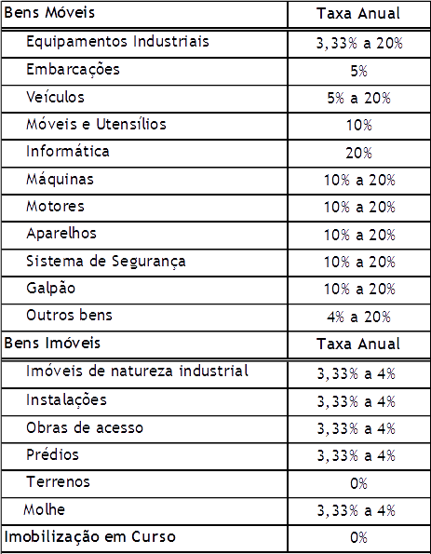

  - Fornecedores e contas a pagar
As contas a pagar aos fornecedores são obrigações a pagar por bens e/ou serviços que foram adquiridos no curso normal dos negócios, sendo classificados como passivos circulantes se o pagamento for devido no período de até um ano. Caso contrário, estão apresentadas como passivo não circulante.
São reconhecidos inicialmente pelo valor justo e, subsequentemente, mensuradas pelo custo amortizado.
  - Benefícios a empregados
A Companhia é uma das patrocinadoras do Plano Básico Previdenciário 1 - PBP1, CNPB nº 1978.0005-29, administrado pelo PORTUS – Instituto de Seguridade Social, Entidade Fechada de Previdência Complementar – EFPC e está estruturado na modalidade de benefício definido. O plano tem por característica contribuições mensais, em benefício dos empregados, sendo custeado na mesma proporção Companhia e pelos empregados.
O passivo reconhecido no balanço patrimonial relacionado ao plano de aposentadoria de benefício definido é o valor presente da obrigação de benefício definido na data do balanço menos o valor de mercado dos ativos do plano, ajustado: a) por ganhos e perdas atuariais; b) pelas regras de
limitação do valor do ativo apurado; e c) pelos requisitos de fundamentos mínimos. A obrigação de benefício definido é calculada por atuários independentes usando-se o método de crédito unitário projetado. O valor presente da obrigação de benefício definido é calculado mediante o desconto das saídas futuras de caixa, utilizando-se as taxas de juros que condiz com o rendimento de mercado, as quais são representadas na moeda em que os benefícios serão pagos e que tenham prazos de vencimento próximos daqueles da respectiva obrigação do plano de aposentadoria.
Os ganhos e as perdas atuariais são debitados ou creditados diretamente em outros resultados abrangentes no período em que ocorreram.
As contribuições regulares compreendem os custos líquidos e são registrados no resultado do período em que são devidas.

  - Apuração do resultado
O resultado é apurado pelo regime contábil de competência e inclui os rendimentos, encargos e variações monetárias incidentes sobre ativos e passivos, quando aplicável.
  - Consolidação das Demonstrações Contábeis
Conforme recomenda o CPC 36, foi realizado o encontro de contas quando da apuração dos Demonstrativos Consolidado da Companhia, referente aos Ativos e Passivos da Controladora (Sede, Porto de Natal e Porto de Areia Branca) e controlada (Porto de Maceió), respectivamente. Desta forma, foi realizado um encontro de contas de forma que os Ativos e Passivos foram ajustados para menor, conforme Nota 6.
  - Variações monetárias passivas
Variações monetárias passivas – representam os encargos financeiros calculados à taxa Selic sobre o saldo dos recursos transferidos pela União a título de Crédito para Aumento de Capital, desde o dia da transferência até a data da capitalização com base no art. 2º do Decreto nº 2673/1998, alterado pelo art. 74, § único do Decreto nº 8.945/16, bem como as atualizações monetárias sobre PORTUS Patronal, PORTUS parcelado e RTSA – Reserva de Tempo de Serviço Anterior calculados à taxa do INPC.
  - Reconhecimento de receitas
A empresa vende serviços previstos no seu contexto operacional que compreende o valor justo da contraprestação recebida ou a receber no curso normal das atividades. A receita é apresentada líquida dos impostos, devoluções, abatimentos e dos descontos.
A empresa reconhece a receita quando o valor da receita pode ser mensurado com segurança, é provável que benefícios econômicos futuros fluirão para a entidade e quando critérios específicos tiverem sido atendidos para cada uma das atividades.
A receita financeira é reconhecida conforme prazo decorrido pelo regime de competência usando o método da taxa efetiva de juros.
  - Ativos e passivos contingentes
O reconhecimento, a mensuração e a divulgação das contingências ativas e passivas são efetuados de acordo com os critérios definidos na NBC TG 25 (R2) que trata sobre ativos e passivos contingentes.
Basicamente, o Pronunciamento Contábil 25 (R2), emitido pelo Comitê de Pronunciamentos Contábeis – CPC, estabelece que:
• Ativos contingentes: não são reconhecidos contabilmente, exceto quando a realização do ganho é praticamente certa, deixando o ativo de ser contingente, requerendo-se assim o seu reconhecimento.
• Passivos contingentes: não são reconhecidos contabilmente, devendo ser divulgada, para cada classe de passivo contingente, uma breve descrição de sua natureza e, quando aplicável: (i) a estimativa do seu efeito financeiro, (ii) a indicação das incertezas relacionadas ao valor ou momento de ocorrência de saída de recursos, e (iii) a possibilidade de qualquer desembolso. Os passivos contingentes para os quais a possibilidade de uma saída de recursos para liquidá-los seja remota não são divulgados.
• Provisão: São obrigações presentes, reconhecidas como passivo, desde que possa ser feita uma estimativa confiável e seja provável que uma saída de recursos que incorporam benefícios econômicos seja necessária para liquidar a obrigação.
Considerando a natureza das ações, sua similaridade com processos anteriores, sua complexidade, jurisprudência aplicável e fase processual, os processos são classificados em três categorias de risco: provável, possível e remota, levando-se em conta a possibilidade de ocorrência de perda, tendo como base a opinião de assessores jurídicos.

- Caixa e equivalentes de caixa
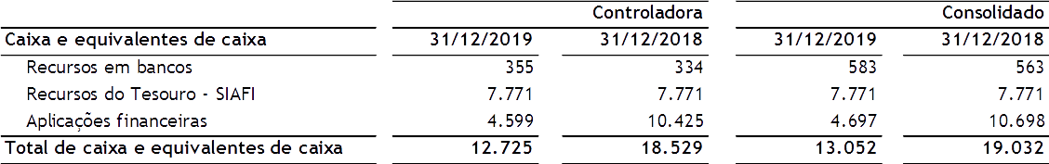

As aplicações financeiras compreendem as aplicações na modalidade extra mercado com rentabilidade média de 6,81% durante o exercício de 2019, seus rendimentos são reconhecidos como receitas financeiras na demonstração do resultado. Houve uma redução de 56% no saldo das aplicações financeiras da controladora, os recursos foram aplicados em conformidade com o orçamento de investimentos.

- Clientes e contas a receber
Composto por valores faturados e não liquidados por parte dos Clientes, bem como, pelos valores pendentes de liquidação referentes a exercícios anteriores, apresentando saldos em 31 de dezembro, assim especificado:

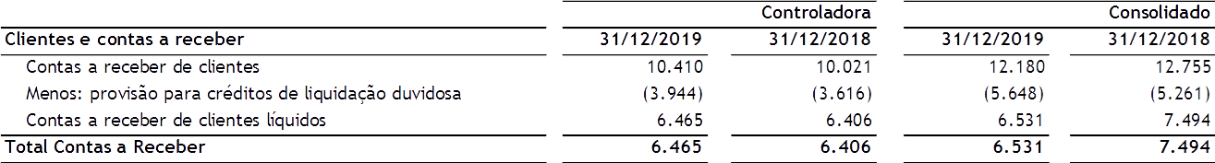

- Devedores diversos – outros créditos
Os valores apresentados correspondem a valores a receber de empregados, fornecedores e autarquias. Em destaque temos os valores a receber do Porto de Maceió na controladora relativo ao rateio das despesas com folha de pagamento do CONFIS (Conselho Fiscal), CONSAD (Conselho de Administração) e gerências, esse saldo foi ajustado para menor no processo de consolidação das Demonstrações Contábeis com a controlada (ver nota 3.10). A CODERN também apresenta valores a receber do Porto de Recife relativo ao parcelamento de INSS, bem como do PORTUS relativo a devolução de recursos recolhidos indevidamente em conformidade com o acórdão nº 2738/2016 – TCU -2º câmara.

Os saldos em 31 de dezembro de 2019 estão apresentados a seguir:

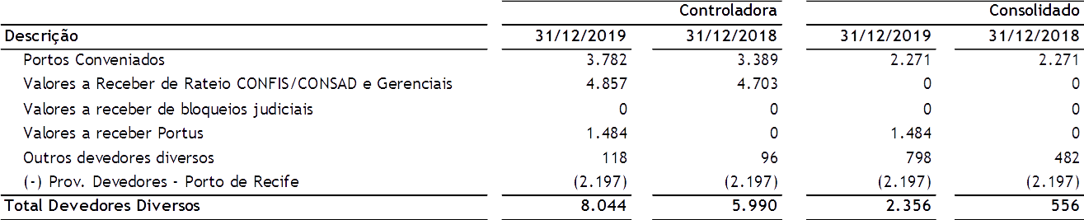

- Estoques
Os valores reconhecidos nos estoques estão descritos a seguir:

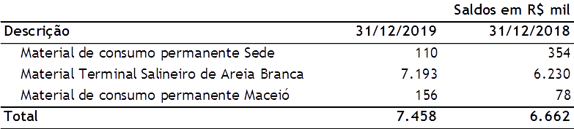

Registrou-se variação crescente no saldo do estoque do Terminal Salineiro, ocasionada principalmente pela aquisição de Trator Pá Carregadeira no valor de R$ 2.680 ocorrido em dez/19, de acordo com os processos internos da CODERN, o almoxarifado recebeu o bem, mas até o fechamento do balanço o mesmo ainda estava à disposição do almoxarifado. Foi realizado também inventário do almoxarifado, e os ajustes necessários foram realizados no resultado do período.

- Ativo Realizável a Longo Prazo
Compõe-se de valores referentes a Depósitos judiciais e contratuais, Bloqueios judiciais e Cauções, assim especificados:
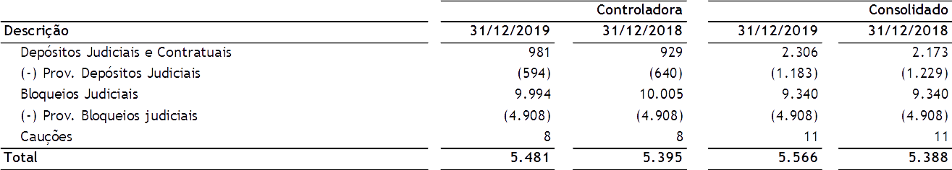

- Imobilizado líquido

Os valores reconhecidos no ativo imobilizado em 31 de dezembro de 2019 estão apresentados de acordo com os critérios da nota 3.6 e a conciliação do valor contábil no início e no final do período consta no quadro a seguir:

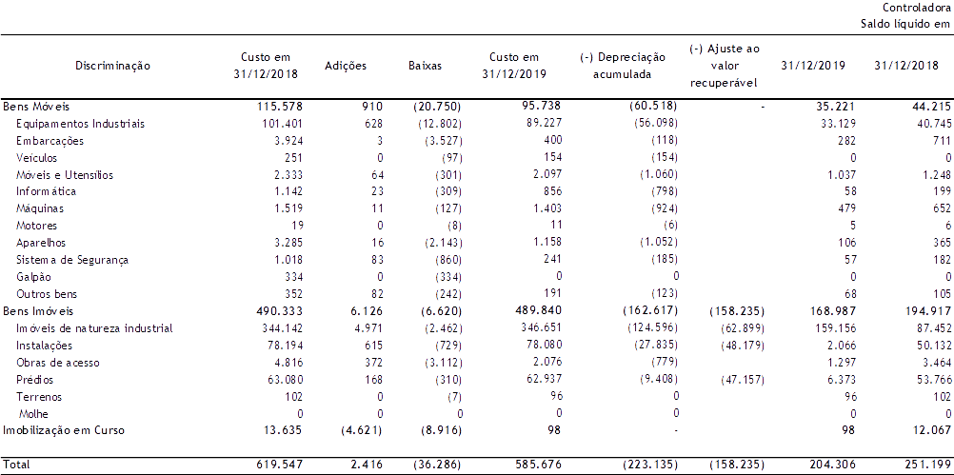

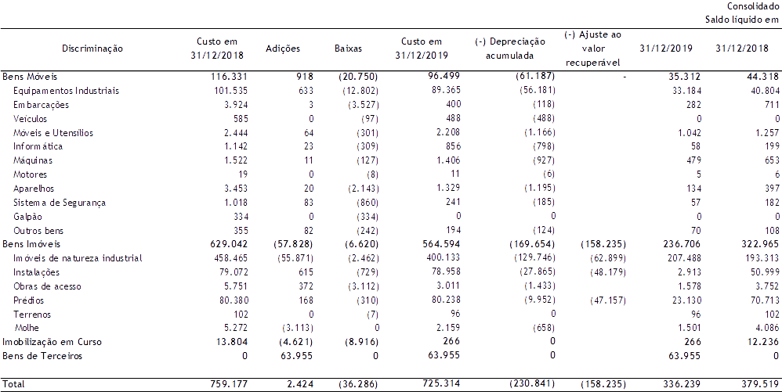

Conforme determina A NBC TG 01 (R4) – Redução ao Valor Recuperável de Ativos, a Companhia realizou teste de recuperabilidade em seu ativo imobilizado, sendo os ativos agrupados em 04 unidades geradoras de caixa, assim denominadas:

- UGC Terminal Salineiro de Areia Branca (controladora)
- UGC Porto de Natal (controladora)
- UGC Terminal de Passageiros (controladora)
- UGC Porto de Maceió (controlada)

O quadro abaixo demonstra o montante das perdas por desvalorização ou reversões de perdas por desvalorização reconhecidos no resultado do período por unidade geradora de caixa, bem como as baixas realizadas em virtude do inventário de bens realizado no exercício.

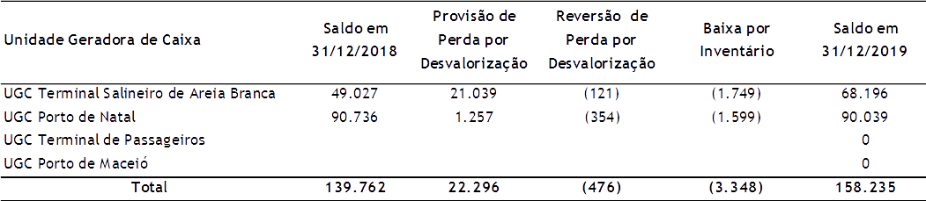

A perda por desvalorização de R$ 21.039 mil da UCG Terminal Salineiro de Areia Branca refere-se ao valor previsto para as obras de contenção para se colocar em funcionamento a parte ampliada da Ilha Artificial se esse encontra com falhas e infiltrações.

A perda por desvalorização de R$ 1.257 mil da UGC Porto de Natal refere-se a bens relevantes dessa unidade que apresentaram valor em uso negativo e não possuem mercado ativo para os bens.

As reversões realizadas referem-se a ativos individuais que foram baixados do controle Patrimonial por ajustes de inventário.

- Obrigações fiscais e trabalhistas

Os valores de obrigações fiscais e trabalhistas reconhecidos no passivo circulante compreendem valores relativo a salários, impostos a recolher e parcelamento de dívidas, assim discriminadas:
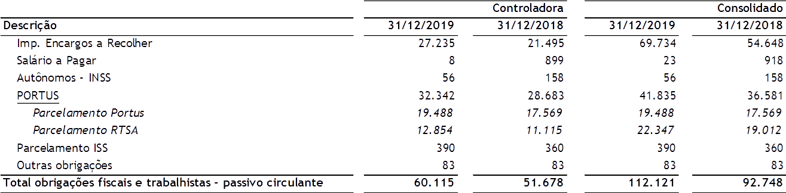

O valor R$ 19.488 mil refere-se o saldo remanescente da dívida da CODERN - PORTUS que foi devidamente atualizado e registrado no Balanço, em 31/12/19. O valor de 22.347 mil refere-se a saldo de Reserva Técnica de Serviço Anterior – RTSA.
Identificou-se variação crescente no saldo dos Impostos e Encargos a Recolher, devido à ausência de recolhimento de INSS, PIS, COFINS e Contribuições do PORTUS, por insuficiência de recursos financeiros no período, bem como pela atualização monetária dos tributos em atraso.
Os valores de obrigações fiscais e trabalhistas reconhecidos no passivo não circulante compreendem valores relativo a parcelamentos tributários e parcelamentos junto ao PORTUS, assim discriminadas:
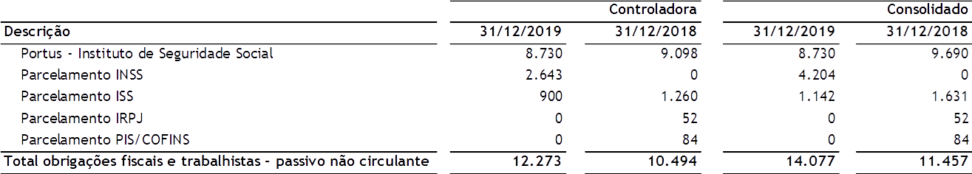

O saldo da Dívida com o RTSA foi atualizado, totalizando em 31/12/2019 R$ 31.077 mil, sendo apropriado R$ 8.730 no Passivo Não Circulante e R$ 22.347 no Passivo Circulante.

- Provisões
Provisão destinada ao pagamento de férias e encargos sociais em 31/12/2019, correspondentes ao valor de R$ 5.043 mil (R$ 4.340 mil em 31 dezembro de 2018), tendo sido apropriadas em contas de provisão de despesas e custos operacionais de acordo com inciso I do Artigo 13, da Lei 9.249/95, alterado pelo o Artigo 14 da Lei 9.430/96, a seguir discriminadas:

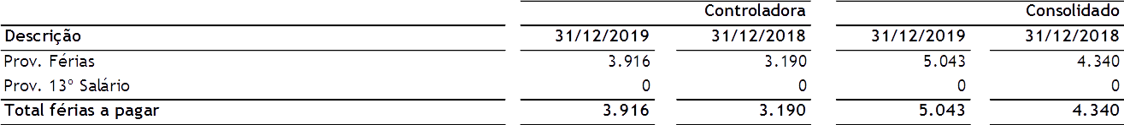

- Contas a pagar

Os valores de contas a pagar compreendem a valores a pagar a funcionários da Companhia e junto a terceiros, conforme descrito a seguir:
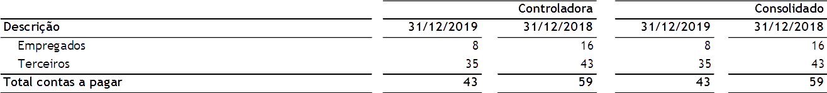

- Passivos contingentes e provisão para contingências
As provisões para passivos contingentes estão classificadas em ações trabalhistas, cíveis e tributárias e são apresentadas resumidamente a seguir:
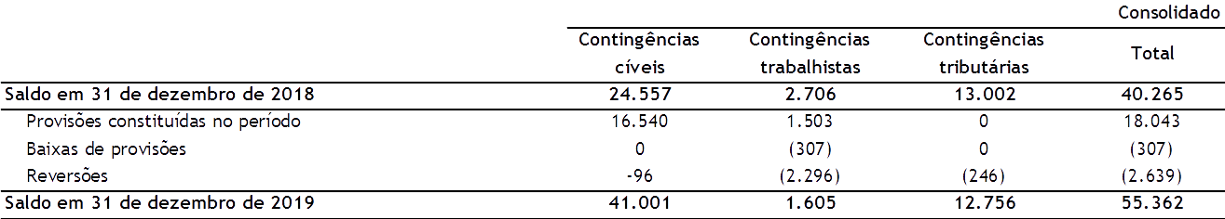

O saldo das contingências cíveis registrou acréscimo considerável, decorrente da atualização da provisão referente ao processo judicial do PORTUS, registrada no 1º trimestre/19.
O valor de Reversão, refere-se à baixa de processos judiciais do Porto de Maceió, efetuada com base no relatório do Setor Jurídico.
13.1 Provisões para causas trabalhistas
Compõe-se de valores das reclamações trabalhistas em tramitação na Justiça do Trabalho, registrados na contabilidade por processo, cujo saldo em 31.12.19, totalizou R$ 1.605 mil, consideradas como de provável perda, conforme previsto na NBC TG 25 aprovada pela Resolução do CFC nº 1.180 de 24.07.2009.
Na Controladora, temos 05 processos em andamento, o de maior relevância possui saldo de R$ 1.056 mil e corresponde a diferenças de Função Gratificada na mudança de um Plano de Cargos para outro (Plano de Cargos de 2002), sendo incorporada pelo Reclamante. Após vários recursos até o TST, a CODERN foi condenada e já pagou o principal, faltando pagar o reflexo do Portus, que necessita de um cálculo específico. Está sendo objeto de perícia atuarial de cálculos e impugnações das partes.
Na controlada, temos 10 processos em andamento, o de maior relevância possui saldo de 180 mil e corresponde a auxilio enfermidade em que se postula a manutenção do referido benefício anteriormente convencionado, fundamentando acerca do direito adquirido pela parte em Acordo Coletivo de Trabalho, o processo se encontra em fase de cumprimento de sentença.
13.2 Provisões para causas cíveis
Corresponde a valores de processos de execuções cíveis tramitando na Justiça Estadual, cujo saldo em 31.12.2019, totalizou R$ 41.001 mil, consideradas como de provável perda, conforme previsto na NBC TG 25 aprovada pela Resolução do CFC nº 1.180 de 24.07.2009.
O saldo corresponde a um processo da Controladora, relativo a contribuições previdenciárias do Portus provenientes do Porto do Recife: 1. TERMO DE CONFISSÃO DE DÍVIDAS - (ano de 1997 – em 180 parcelas – consistentes das contribuições de junho/1993 a novembro/1994 e julho/96 a abril 97) – débito cobrado por parcelas não pagas a partir de 2001, referente as parcelas vencidas de 46 a 48 e 50 a 85 e parcelas vincendas de 86 a 180. 2. Contribuições Normais – Período: julho a dezembro/1999 e fevereiro/2000 a fevereiro/2001 e abril/2001. Houve recursos até o STJ, sendo mantida a condenação solidária da CODERN e o Porto do Recife.
A CODERN e a PORTUS estão em tratativas para realização de um termo de Equilíbrio Financeiro do Déficit, no qual irá constar a obrigação de encaminhamento desse processo na Câmara de Conciliação e Arbitragem da Administração Federal - CCAF.

13.3 Provisões para causas tributárias
Corresponde a valores de processos de execuções fiscais junto às Fazendas Nacional, Estadual e Municipal, registrando em 31.12.2019 o montante de R$ 12.756 mil, em obediência a NBC TG 25 aprovada pela Resolução do CFC nº 1.180 de 24.07.2009.
Na controladora, temos 02 processos em andamento relativo a falta de recolhimento de ICMS de jan/91 a jan/92 e penalidade por falta de emissão de documento fiscal (conhecimento de transporte hidroviário de cargas) referente as prestações de serviços efetivadas no período de jan/90 a dez/91, com saldo de 11.499 mil. As ações possuem garantias de bens que compõem o ativo imobilizado da Companhia.
Na controlada, temos 07 processos em andamento, o processo de maior relevância corresponde a Contribuições Previdenciárias devidas pela empresa aos seus colaboradores diretos e a terceiros no total de R$ 766.624,18, onde consta pedido de parcelamento de débito pelo Porto de Maceió. Determinada a suspensão dos atos processuais em 25/06/2018 e das demais execuções fiscais com as mesmas partes.
13.4 Passivos contingentes classificados como possível
A CODERN é parte ré em diversos processos de execução fiscal, cível e trabalhista junto a Justiça do Trabalho, Justiça Federal e Estadual, Fazendas Nacional, Estadual e Municipal, não havendo provisão dessas demandas por terem sido classificados pela assessoria jurídica, dentro dos conceitos da NBC TG 25 aprovada pela Resolução do CFC nº 1.180 de 24.07.2009, como de perda possível, cujo montante em 31.12.2019 somou R$ 118.868 mil, assim especificadas:

Discriminação | Controladora | Controlada | Consolidado
Causas Trabalhistas | 3.649 | 1.740 | 5.390
Causas Fiscais | 24.087 | 107 | 24.193
Causas Cíveis | 62.589 | 26.696 | 89.285
Total | 90.325 | 28.543 | 118.868

Na controladora, temos 24 processos relativo a causas trabalhistas, os mais relevantes correspondem a diferenças de aposentadoria (R$ 2.454 mil), referente a processo do porto de Recife, da qual estamos questionando a prescrição. Outro processo referente a Indenização por Acidente de Trabalho (R$ 452 mil), ocorrido no Porto Ilha, o qual a CODERN está recorrendo da decisão.
Na controlada, temos 31 processos relativo a causas trabalhistas, onde 14 processos correspondem a verbas rescisórias da Terceirizada Fre Energy a qual teria encerrado suas atividades sem a devida compensação aos seus colaboradores acarretando a responsabilidade subsidiária do Porto de Maceió, os processos com essas partes estão em diversas fases processuais (grande parte já na execução redirecionada para o Porto), além disso, temos um processo de valor mais relevante (265 mil) em relação aos demais, relativo a Incorporação retroativa do cargo de chefia (chefe do setor de operações) o pleito se deu pelo exercício contínuo no cargo em um período superior a 8 anos, o processo está na fase de execução aguardando o julgamento de agravo de petição.
Na controladora, temos 9 processos relativo a causas fiscais, correspondem a débitos inscritos na Procuradoria Geral do Estado e Procuradoria Geral da União, no qual alguns possui garantia de penhora de imóvel e recursos financeiros.
Na controlada, temos 1 processo relativo a causas fiscais, refere-se a cobrança cumulada pela União (Fazenda Nacional - PGFN) de cerca de 24 Autos de Infração que teriam sido instaurados em face de multas correlacionadas ao descumprimento da CLT, no qual já consta bloqueio judicial do total da execução nas contas de titularidade da empresa.
Na controladora, temos 49 processos relativo a causas cíveis, os mais relevantes correspondem a contribuições do Portus (R$ 20.975 mil), questiona-se diversos períodos de contribuições não pagas provenientes dos Portos de Recife, Cabedelo e Maceió: 1) no período de 17 de janeiro de 1991 até 06 de Junho de 2001, em relação ao Porto de Recife; 2) no período de 19 de novembro de 1990 até dezembro de 2010, com relação ao Porto de Maceió: 3) no período de 19 de novembro de 1990 até 31 de dezembro de 1997, com relação ao Porto de Cabedelo; Os processos estão tramitando, sendo um em fase de instrutória na Justiça Federal do Rio de Janeiro e outro em fase de recurso no Tribunal de Justiça do Rio de Janeiro; Outro processo relevante refere-se ao Reequilíbrio de Contrato (R$ 60.099 mil) da obra de ampliação do Porto Ilha, solicitado pela construtora. O processo está na fase instrutória de produção de provas.

- Outros créditos da União
Compreende os recursos dos Convênios 268/2006- DNIT, Convênio 01/2008 e Convênio 009/2008 da Secretaria de Portos, destinados a obra de construção do Cais para contêineres do Porto de Maceió e Dragagem do Porto de Natal, cujo saldo em 31.12.2019, totalizou R$ 63.955 mil (64.229 mil em 31.12.2018).
No exercício de 2019, o saldo do convênio 009/2008 (275 mil) junto a Secretaria de Portos foi baixado tendo em vista o entendimento que o objeto do convênio foi cumprido e o benefício econômico fluiu para a Codern.
Em relação aos convênios 268/2006 e 01/2008 (63.955 mil), o valor foi mantido no passivo tendo em vista que os termos de convênios possuem cláusulas, onde informa que todos os produtos obtidos com os recursos previstos nos Convênios DNIT 268/2006 e SEP 001/2008 ficarão sob a gestão da CONVENENTE, constituindo-se como patrimônio da União. Os bens gerados com recursos dos respectivos convênios estão classificados no grupo do Imobilizado no subgrupo de “Bens de Terceiros”.

- Provisão de Déficit Atuarial – Planos de Pensão

No exercício de 2019, a Codern fez o primeiro reconhecimento contábil relativo ao déficit atuarial do plano de benefício definido PBP1, com base em relatório atuarial e em atendimento ao CPC 33 (R1) – benefício a empregados.
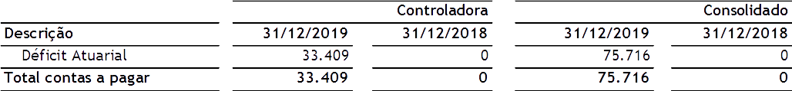

15.1. Cálculo Atuarial do plano pós-emprego
O estudo atuarial do plano apresenta déficit de 75.716 mil em 31/12/2019, os valores apurados conforme laudo atuarial e os valores reconhecidos no balanço patrimonial estão demonstrados a seguir:
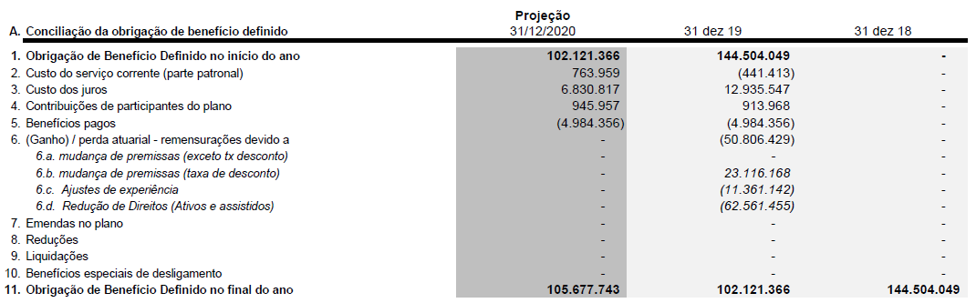
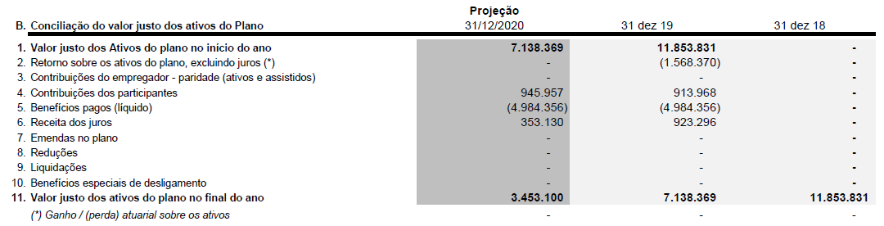
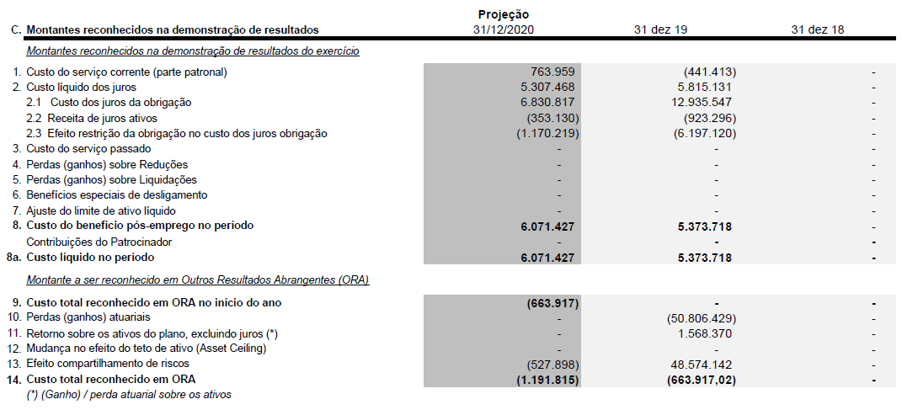

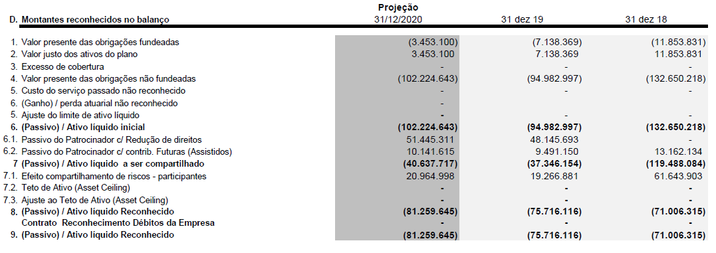
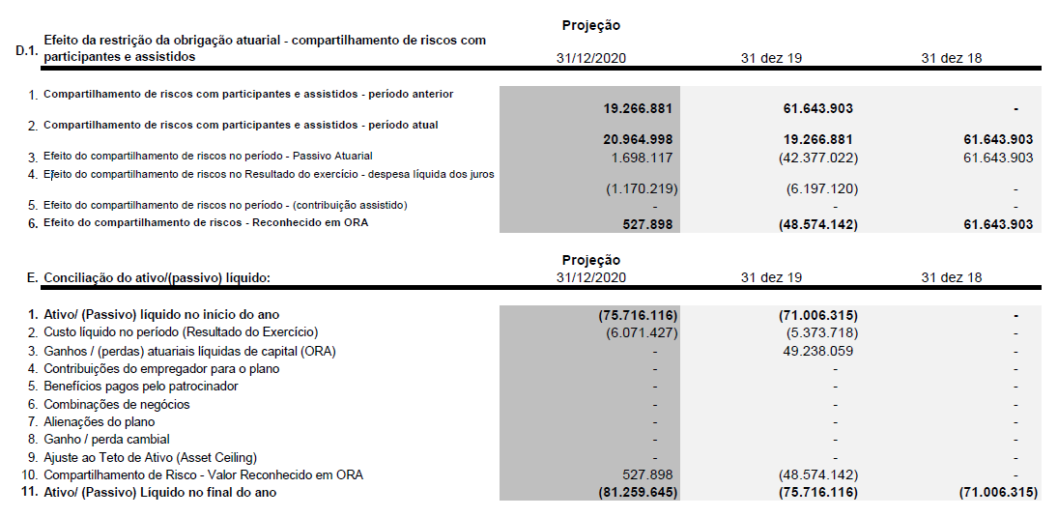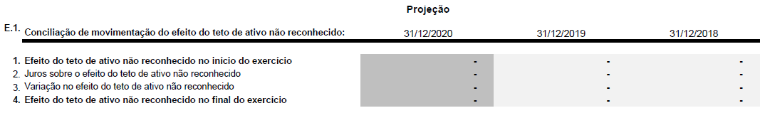

15.2. Valor justo dos Ativos
O valor justo dos ativos do plano no período é demonstrado a seguir:
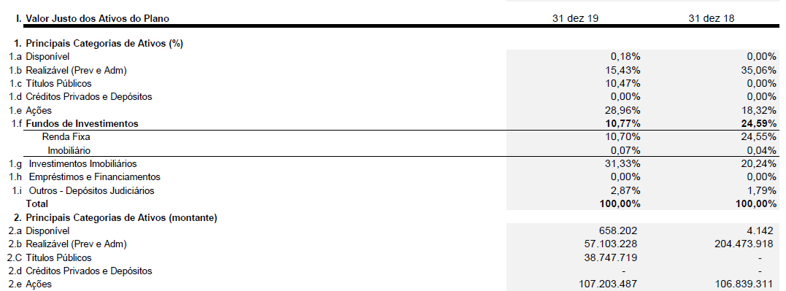

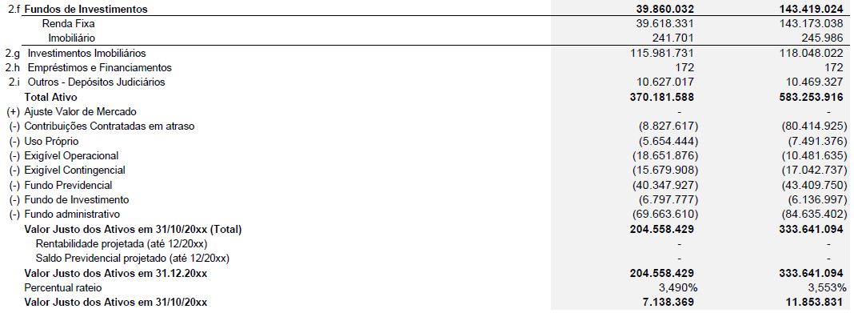

15.3. Premissas Atuariais
Os resultados apresentados das obrigações atuariais foram elaborados considerando as premissas a seguir:
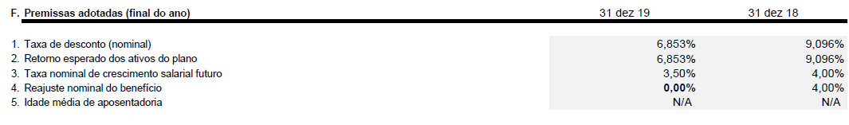
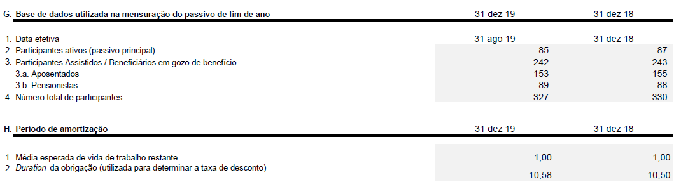
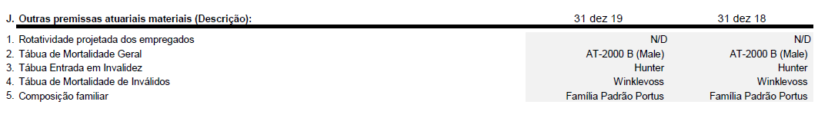
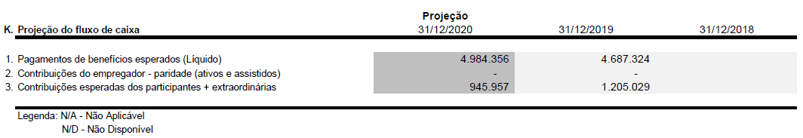

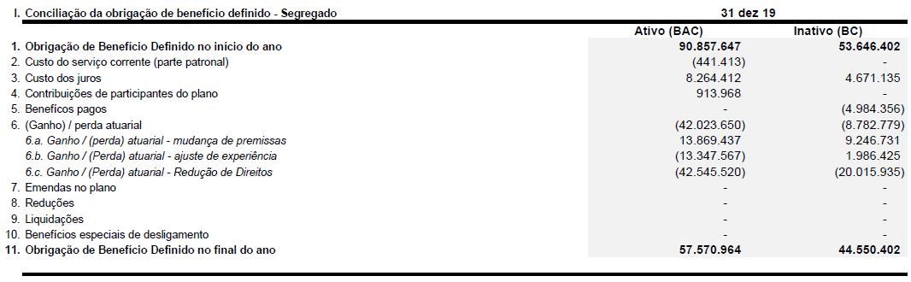
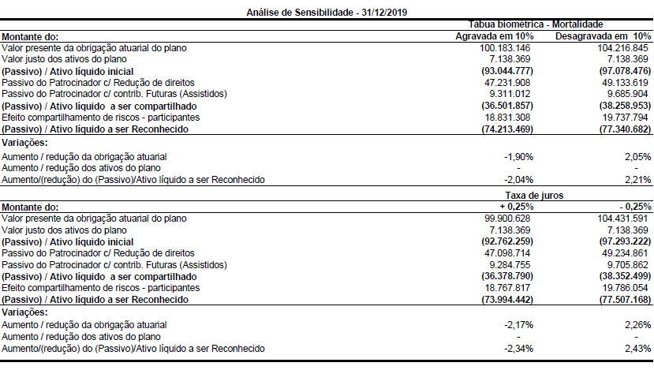

- Capital social
O Capital Social Autorizado, Subscrito e Integralizado em 31 de dezembro de 2019 soma R$ 432.843 mil.
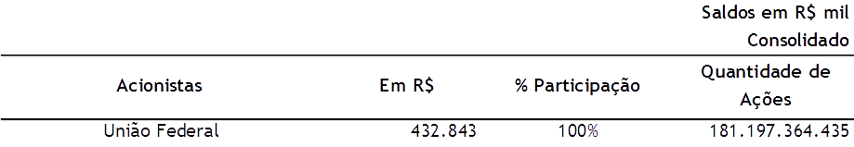

O quadro de ações preferenciais e ordinárias é composto da seguinte forma:

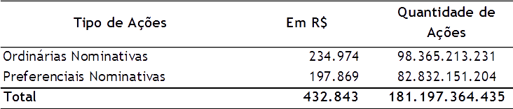

- Créditos para aumento de capital

- Valores registrados no Passivo Não Circulante
Representam os repasses efetuados pelo Tesouro Nacional, a serem incorporados ao Capital Social da CODERN, corrigidos mensalmente à taxa Selic de acordo com o disposto no art. 2º do Decreto 2.673/1998. Em julho/19, os valores do Porto de Maceió foram incorporados parcialmente ao capital social (R$ 712.523), e posteriormente o capital social incorporado foi absorvido pelo Prejuízo Acumulado da CODERN, abaixo demonstrado:
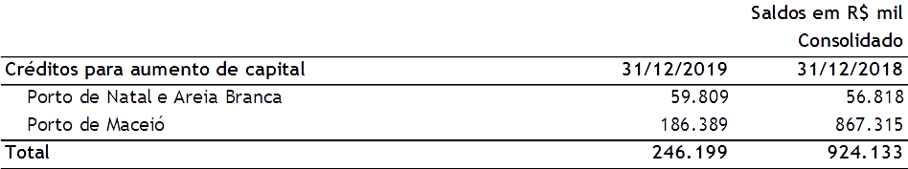

- Prejuízos acumulados

- Ajuste de Exercícios Anteriores

De acordo com a Lei da S/A (Lei 6.404/1976), o lucro líquido do exercício não deve estar influenciado por efeitos que pertençam a exercícios anteriores, ou seja, deverão transitar pelo balanço de resultados somente os valores que competem ao respectivo período. (Art. 187, § 1º). A Companhia realizou lançamentos de ajustes de exercícios anteriores em virtude de retificação de erros não intencionais.

O quadro abaixo apresenta a movimentação da conta lucros e prejuízos acumulados decorrente da retificação de erros, onde o impacto no resultado de períodos anteriores corresponde a R$ -7.012mil (ativo) e R$ 72.171mil (passivo), totalizando R$ 79.183mil o efeito do resultado:

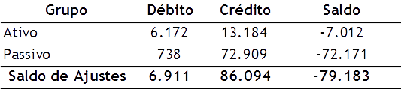

O detalhamento e natureza dos ajustes podem ser observados no quadro abaixo:

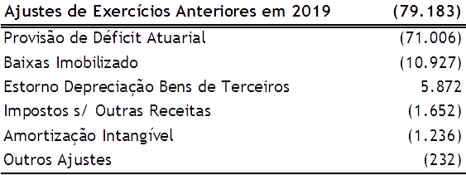

- Prejuízo líquido
A Companhia apresentou Prejuízo Líquido de 68.308 mil na Controladora. Já para a Controlada, o prejuízo do período é de 51.052 mil, totalizando um Prejuízo Acumulado Consolidado no período de R$ 119.359 mil.
No entanto, ao ajustar o Resultado pelas principais despesas não desembolsáveis, tais como: depreciação, impairment, variação monetária passiva e provisões para contingências, há uma redução significativa do total do prejuízo do exercício, alcançando, dessa forma, um resultado ajustado em 31 de dezembro 2019 de R$ 7.810 mil para CODERN-Sede (prejuízo) e R$ 16.865 mil para o Porto de Maceió (prejuízo). Conforme o quadro a seguir:

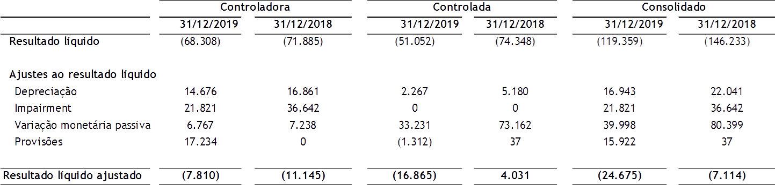

- Ajuste de Avaliação Patrimonial
O estudo atuarial referente ao plano de benefício definido PBP1 apontou um ganho líquido de R$ 664 mil relativo ao compartilhamento de risco, o qual foi reconhecido em conta de Ajuste de Avaliação Patrimonial no grupo do Patrimônio Líquido, conforme linha c.14 do quadro informado na Nota 15.1.

- Receita líquida
O saldo da Receita Operacional Liquida compõe-se dos valores da Receita Operacional Bruta deduzido dos Impostos sobre vendas de serviços, assim discriminado:
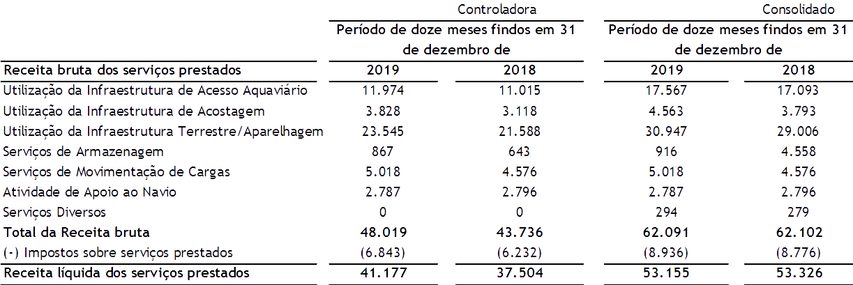

O saldo da Receita Operacional Líquida apresentou redução, visto que, no exercício de 2019 não houve faturamento da tarifa de armazenagem, referente à movimentação dos módulos para plataformas da PETROBRAS no Porto do Maceió. Em 2018 a receita de armazenagem (Longo Curso) alcançou a soma de R$ 3.915.264,94, enquanto que em 2019 apenas R$ 48.859,60. A expressiva importância faturada com armazenagem em 2018, deve-se a cobrança, pelo preço CIF de 1% do valor da mercadoria em trânsito, no caso equipamentos elétricos, de responsabilidade das Centrais Elétricas de Sergipe S/A-CELSE, cujo faturamento ocorreu no período de janeiro a junho/2018(R$ 3.889.285,04). Houve também, mas de pequena monta, armazenagem de Trigo pelo MOTRISA na ordem de R$ 25.979,90 (Em 12/2018).

- Custos operacionais
Os custos das atividades operacionais estão discriminados a seguir:

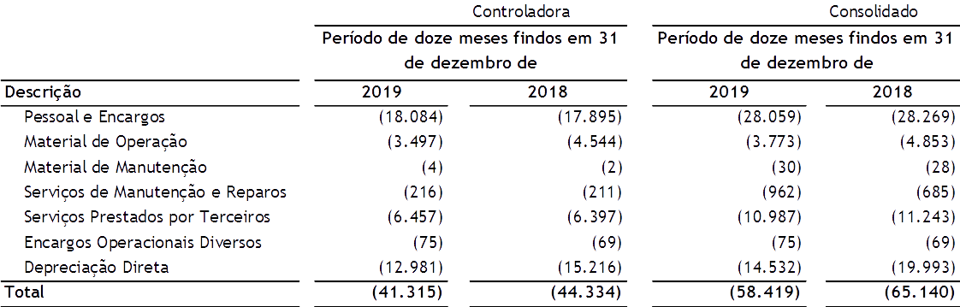
Houve redução dos custos com material de operação na controladora, em razão do menor consumo nos itens Combustíveis (25%) e Gêneros Alimentícios (71%) para o centro de custo “Tersab”.
Houve redução de 4% nos custos com pessoal na controlada, principalmente em razão da demissão de 02 empregados efetivos, aos quais foram pagos as verbas rescisórias e a multa de 50% sobre o saldo de FGTS.
Houve redução 7% nos custos com serviços de terceiros da controlada, em razão da escassez de recursos financeiros, por isso só foram contratados serviços indispensáveis necessários a manutenção das operações.
Registrou-se ainda diminuição significativa da despesa com depreciação, decorrente principalmente da reversão de depreciação nas contas “Terminal de Passageiro, Cais PORNAT, Guia Corrente e Derrocagem Subaquática e Dolfins de Amarração” em dezembro/2018, o que se reflete nos demais trimestres e registra uma redução/mês de R$ 533, visto que para estes bens foram reconhecidos perda por impairment, não havendo geração de caixa por valor em uso na utilização dos ativos da Unidade Geradora de Caixa. Houve também a regularização contábil de bens de terceiros na controlada (Nota 14), fato que gerou uma diminuição na depreciação no ano de 2019 em aproximadamente 67%, se comparado ao ano de 2018.

- Despesas gerais e administrativas
As despesas gerais e administrativas estão discriminadas a seguir:

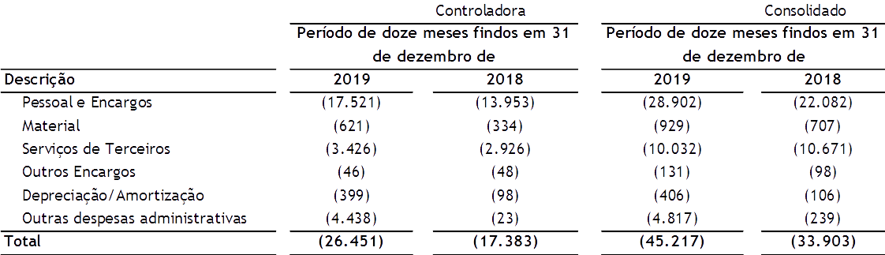

As Despesas com Pessoal e Encargos da controladora sofreram acréscimo, essencialmente devido ao pagamento de salário variável dos Diretores, pelo cumprimento das metas de gestão, no exercício de 2019, aumento das Despesas de Provisão de Férias, assim como pelo efeito da diminuição do Rateio de Despesas dos Conselhos relativo a APMC/CODERN. Houve ainda, reconhecimento de despesa atuarial relativos aos planos de pensão de benefício definido na ordem de R$ 2.445 mil na controladora e R$ 2.928 na controlada.
O Aumento da Despesa com Material, foi ocasionado por lápso na saída do ítem “Combustível” – GERTAB, cujo centro custo correto seria o Terminal Salineiro - Tersab.
Houve aumento de 17% nos serviços de terceiros da controladora, principalmente em função de aumento das Despesas com “Passagem Aérea” e “Conserto, Manutenção e Limpeza”.
Houve redução 15% nos serviços de terceiros da controlada, em razão da escassez de recursos financeiros, por isso só foram contratados serviços indispensáveis necessários a manutenção das operações.
No tocante ao aumento de Outras Despesas Administrativas, são decorrentes dos registros de ajustes de inventário, efetuados em dezembro/2019, bem como de multas por infrações de fiscais do Porto de Natal.

- Provisões Diversas
Refere-se às Provisões de Crédito de Liquidação Duvidosa – PCLD de valores a receber de clientes, bem como aos valores de provisões para depósitos e bloqueios judiciais.

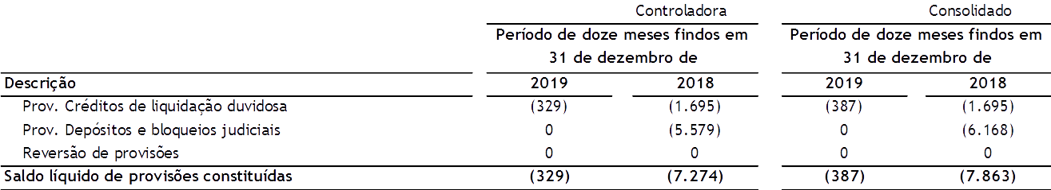

- Provisões/Reversões para passivos contingentes
Refere-se à processos trabalhistas de provável perda, registrados na contabilidade, bem como de Reversão de Provisões relativas a processos trabalhistas com êxito para a Companhia.
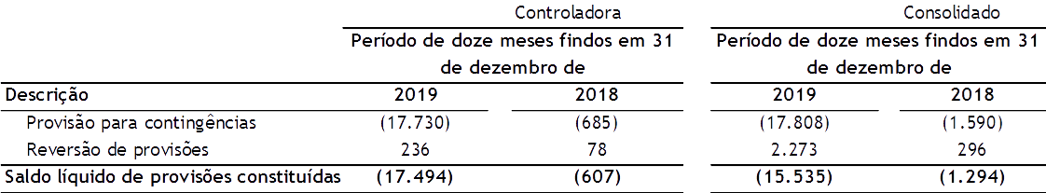

As provisões para contingências registraram acréscimo considerável, principalmente decorrente da atualização da provisão referente ao processo judicial do PORTUS, registrada no 1º trimestre/19.

- Receitas patrimoniais
As receitas patrimoniais são decorrentes de contratos de arrendamentos das áreas dos Portos de Natal/RN e Maceió/AL.
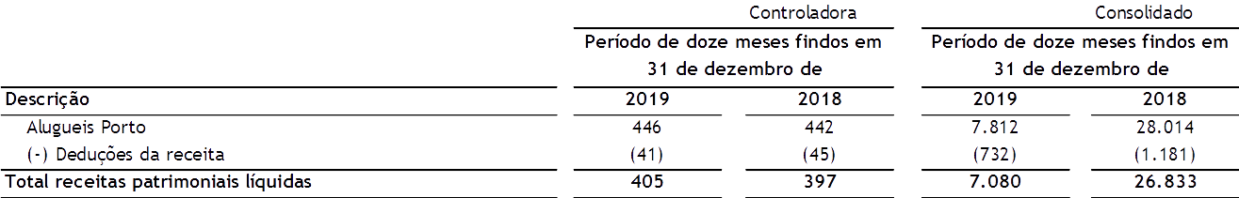

Verificou-se decréscimo da Receita Patrimonial no Porto de Maceió, ocasionado pelo término do Contrato de Arrendamento com o Consórcio Tomé Ferrostal.

- Outras (despesas) /receitas operacionais

Outras receitas e despesas Operacionais referem-se Receitas Diversas recebidos de clientes pelas taxas devidas de atividades de apoio aos navios, tais Fornecimento de Energia Elétrica e Água, quando da utilização para na Operação Portuária de movimentação de Containers e Embarcações no Porto de Natal, bem como ao fornecimento de alimentação e transporte e deslocamento ao Terminal Salineiro de Areia Branca. Incluem também nesta rubrica as Receitas Eventuais quando da liberação de depósitos judiciais e venda de ativos inservíveis.

- Receitas e despesas financeiras
As receitas financeiras são oriundas de descontos obtidos e juros sobre duplicatas e outras receitas. Já as despesas financeiras são, em grande parte, oriundas da provisão dos juros da dívida junto ao PORTUS Instituto de Seguridade Social, variação monetária sobre causas trabalhistas e juros decorrentes dos encargos financeiros sobre Crédito para Aumento de Capital, Decreto 2.673/98, de conformidade com o artigo 9º da Lei 9.718/98 e artigo 375, parágrafo único, do Decreto 3.000/99 - RIR.
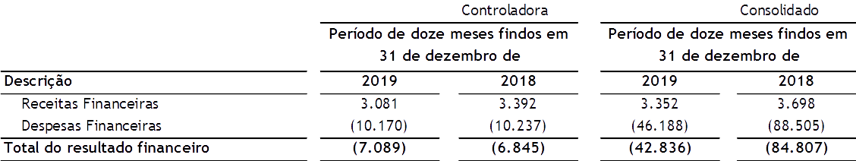

O saldo das despesas financeiras do Porto de Maceió apresentou variação decrescente, principalmente em decorrência da atualização dos Créditos para Aumento de Capital, tendo em vista a sua capitalização conforme nota 16.

- Partes Relacionadas
A companhia possui uma política de Transações com Partes Relacionadas aprovada pelo Conselho de Administração, observados seus trâmites societários, conforme disposto no Estatuto Social da CODERN.
Esta política orienta a CODERN na celebração de Transações com Partes Relacionadas e em situações em que haja potencial conflito de interesses nestas operações, de forma a assegurar os interesses da companhia, alinhada à transparência nos processos e às melhores práticas de Governança Corporativa.
28.1 Operações com empresas controladas
As transações com a empresa controlada (Porto de Maceió), substancialmente o Rateio de Despesas com os órgãos Colegiados (CONSAD e CONFIS), foram realizadas exclusivamente a preço de custo (Folha de pagamento, despesas com transporte, hospedagem e alimentação). Essas operações são realizadas entre a controladora e sua controlada, sendo os saldos eliminados no processo de consolidação, conforme Nota Explicativa 6.
28.2 Outras partes Relacionadas
Conforme previsto em Estatuto Social, o Conselho de Administração da Companhia é composto, dentre outros, de um representante da Classe Empresarial, indicado pelos representantes no Conselho de Autoridade Portuária. O Conselheiro que exerce atualmente essa vaga na Companhia também é Dirigente na empresa Salinor – Salinas do Nordeste S/A, a qual é usuária dos serviços da CODERN no Terminal Salineiro de Areia Branca.
As operações com a Salinor seguem as Normas Internas da CODERN, semelhante a um cliente comum não havendo qualquer distinção ou favorecimento.
No exercício de 2019, o total das operações (faturamento) com Salinor totalizaram R$ 25.123 mil (R$ 24.885 em 2018), que representa 60,8% do total faturado (66% em 2018) no Terminal Salineiro de Areia Branca.
26.3 Operações com pessoal-chave da Administração
No exercício de 2019, os valores pagos totalizam R$ 24 mil (R$ 25 mil em 2018).

- Eventos Subsequentes
29.1 Benefício pós emprego – Plano de Benefício Definido
A Companhia é uma das patrocinadoras do Plano Básico Previdenciário 1 - PBP1, CNPB nº 1978.0005-29, administrado pelo PORTUS – Instituto de Seguridade Social, Entidade Fechada de Previdência Complementar – EFPC e está estruturado na modalidade de benefício definido. O plano tem por característica contribuições mensais, em benefício dos empregados, sendo custeado na mesma proporção pela Companhia e pelos empregados. O plano está em intervenção desde 2011.
O Plano Básico Previdenciário 1 – PBP1 passou a ter problemas financeiros o que gerou um déficit, e devido ao extremo desequilíbrio financeiro, é necessário e imprescindível à sua não liquidação o imediato estabelecimento de estratégia previdencial com vistas à retomada da solvência. A insolvência do PBP1 tem origem a partir da retirada de patrocínio da extinta PORTOBRAS, quando não foram vertidos os recursos devidos ao PBP1 para suporte às obrigações com participantes e assistidos a ela vinculados, fato que juntamente a outros fatores, impactou no desequilíbrio técnico do plano ao longo de sua existência.
Segundo a Superintendência Nacional de Previdência Complementar (“PREVIC”), bem como o interventor do PORTUS, ocorrerá a liquidação caso não seja aprovado o novo plano de equacionamento e considerando que o PBP1 é um plano de benefícios previdenciários com insuficiência patrimonial, caberá aos patrocinadores e aos participantes custearem o equacionamento da insuficiência. Para isso, foi contratada uma consultoria atuarial que elaborou uma nota técnica onde foi mensurado o déficit técnico do plano como todo bem como o de cada patrocinadora.
Considerando a iminente liquidação do plano, da responsabilidade das patrocinadoras em assegurar a continuidade do mesmo e levando em consideração o exposto na Nota Técnica ao dizer que equacionamento do déficit técnico remanescente são necessárias para o reequilíbrio econômico financeiro atuarial do PBP1, consistindo em importante medida de redução do seu alarmante risco atuarial e de proteção dos trabalhadores da Cias Docas e dos assistidos em gozo de benefício no PORTUS e que trata-se de relevante economicidade, assim entendida como a relação entre custo e benefício a ser observada na atividade pública, com ênfase na análise contida no parecer atuarial que evidencia os seguintes benefícios para as partes envolvidas:
● Evita o cenário de liquidação extrajudicial, a qual poderia propiciar um ambiente político e social totalmente desfavorável, numa atividade econômica essencial;
● Recupera a prometida proteção social a um universo de quase 10 mil famílias que depositaram as esperanças de seu futuro no PORTUS;
● Traz segurança e credibilidade ao universo da Previdência Complementar Fechada, mais notadamente a patrocinada pelo setor público;
● A solução proposta não retira dos interessados a segurança de uma renda complementar mesmo com um poder de compra reduzido em função de toda a estratégia;
● Pacifica a relação entre os trabalhadores portuários, assistidos e os patrocinadores, permitindo a criação de soluções específicas para cada patrocinadora, após sua implementação;
● A partir de sua implementação as demonstrações patrimoniais de cada patrocinadora se darão de forma independente em decorrência da não solidariedade, atendendo a um pleito histórico de diversas destas patrocinadoras;
● Protege o estado de inevitáveis demandas judiciais de responsabilização no caso de liquidação do plano e da Entidade, não sendo a estratégia exitosa.
Segundo o estudo, o déficit técnico do plano é de R$3.523.482.238,97 (três bilhões, quinhentos e vinte e três milhões, quatrocentos e oitenta e dois mil, duzentos e trinta e oito reais e noventa e sete centavos), que conforme dito anteriormente, será custeado pelas patrocinadoras e pelos participantes. A estratégia para retomada da solvência do PBP1 deverá envolver a administração do PORTUS, das patrocinadoras e de entidades representativas dos participantes e assistidos do PBP1 e envolverá as seguintes concessões além do pagamento de contribuições extraordinárias: Assinatura do termo de compromisso financeiro por parte das patrocinadoras e redução de direitos (congelamento dos benefícios, renúncia do pecúlio dos ativos e aplicação de percentual do abono em 100%) por parte dos participantes assistidos e participantes pensionistas. Em contrapartida à redução de direitos, os patrocinadores devem firmar um Termo de Compromisso Financeiro – TCF para aportar o montante de R$ 1.138.829.184,31 (um bilhão, duzentos e treze milhões, seiscentos e trinta e sete mil, seiscentos e vinte e oito reais e noventa e sete centavos), apurado de acordo com a proporção contributiva, e devem continuar honrando a obrigação de contribuir com o mesmo montante adicional a ser descontado dos assistidos, apurado respeitando-se a proporção contributiva .
De acordo com o estudo apresentado, o valor a ser coberto pela Companhia (Porto de Natal, Areia Branca e Porto de Maceió) a título de Termo de Compromisso Financeiro - TCF está no montante de R$ 39.289.607 (trinta e nove milhões, duzentos e oitenta e novel mil, seiscentos e sete reais).
Após a assinatura do TCF, que deverá acontecer no primeiro semestre de 2020, por parte das patrocinadoras, o déficit restante a ser equacionado será de R$ 976.875.534,24 (novecentos e setenta e seis milhões, oitocentos e setenta e cinco mil, quinhentos e trinta e quatro reais e vinte e quatro centavos). O equacionamento do déficit remanescente se dará pela instituição de contribuição extraordinária pelo prazo compatibilizado com aquele previsto para a liquidação dos compromissos abrangidos pelo passivo atuarial do plano de benefícios. Para financiar o restante do déficit de responsabilidade dos participantes, a contribuição mensal dos assistidos, que equivale a um desconto no benefício mensal recebido, deve ser incrementada em 18,47%.
Ficará a cargo da CODERN (Porto de Natal, Areia Branca e Porto de Maceió), a título de Contribuição Extraordinária o montante de R$ 34.246.033 (trinta e quatro milhões duzentos, quarenta e seis mil, e trinta e três reais). Logo, a CODERN assumirá, por meio do TCF, R$ 39.289.607,00 (trinta e nove milhões, duzentos e oitenta e nove mil e seiscentos e sete reais), que adicionado à Contribuição Extraordinária dará uma obrigação de R$ 73.535.640 (setenta e três milhões, quinhentos e trinta e cinco mil e seiscentos e quarenta reais.

29.2 Impacto do Covid 19 nas operações da Companhia
A CODERN desenvolve atividades portuárias, em sua grande parte operacional, para a prestação de seus serviços, fonte de sua Receita, tanto em Natal, Maceió e mais intenso em Areia Branca, sofrendo assim um grande impacto tanto humano, financeiro, como social em consequência do COVD-19. Entre os diversos riscos e incertezas aos quais a companhia está exposta, especial atenção àqueles eventos econômicos que tenham relação com a continuidade dos negócios de seus grandes ou pequenos clientes e de sua própria operação seja ela de empregados ou terceirizados (OGMO), entre outros , já que havendo maior risco aos de idade acima de 60 anos ou com doenças pré-estabelecidas; o afastamento desses por prudência ou necessidade irá refletir não apenas no resultado econômico mas também humano tanto nos afastados como nos que estão exercendo atividades, não apenas de sua competência mas absorvendo as atividades dos que estão ausentes. Assim o pagamento de salários (férias) deverá manter-se constante para todos. Entretanto a receita, a produção, e recebimento dos serviços prestados não seguirão o mesmo ritmo, pois além desses fatores há de se considerar os custos extras, na realização de exames, controle de higienização, uso de mais equipamentos de proteção entre outros.
No que se refere às "estimativas contábeis" certamente terá impactos nos custos de folha de salário para aqueles que deverão ser afastados e não poderão exercer atividade home-office, já que a maior parte das atividades de trabalho é fundamentalmente OPERACIONAL.
Especificamente em relação ao Porto Maceió, foi observado redução na movimentação dos derivados de petróleo, pois com a quarentena caiu o fluxo de veículos pelas vias, em consequência o consumo dos derivados de petróleo; situação semelhante foi observada com a importação de fertilizantes.
O coronavírus traz como consequência a interrupção no fluxo de pessoas, o fechamento de empresas e a queda nas receitas que afetará os valores tanto no Ativo em seu fluxo de caixa, (dos recebíveis de curto e de longo prazo) como também principalmente no Passivo, já que o pagamento com férias antecipadas, encargos sociais e salário in-natura serão antecipados ou mantidos e a remuneração se manterá constante e as horas extras aos que irão substituir os funcionários ausentes poderá ser relevante para ser mensurado e considerado no balanço; e ainda por ser uma empresa pública não há possibilidade de demissão de seus funcionários ou suspensão de contrato de trabalho, o que trará ainda maior desequilíbrio entre Receita com Serviço x custos x produção, no entanto, não há como realizar as estimativas financeiras.

ELIS TREIDLER ÖBERG
Diretor Presidente
CPF Nº 310.558.777-20

FRANCISCO MONT’ALVERNE PIRES
Diretor Técnico Comercial
CPF Nº 434.227.137-00

ANA MARIA DE SENA
Contadora – CRC 3815/RN
CPF Nº 201.065.804-34

ULISSES DANILO SILVA ALMEIDA
Diretor Administrativo Financeiro
CPF 843.994.147-15

FRANCISCO JOSEFRAN DE AQUINO JUNIOR
Gerente de Recursos Financeiros
CPF Nº 011.815.944-56

